- hét

Forgácsoló szerszámgép fogalma. Mozgásgeometriai alapfogalmak. Főhajtóművek hajtóegységei; elemi és összetett hajtóművek kinematikai, illetve grafikus feldolgozása. Teszt feladatok. Ellenőrzőkérdések.

Javaslom, hogy a hajtóművekig tartó részt hagyjuk ki.
Gyártási tevékenység áttekintése:
Feladat: szerkezeti elemek létrehozása, melyeknek mérete, alakja, helyzete, minősége legyen megfelelő, az előállítás pedig legyen gazdaságos.
A gyártás eredménye a kész munkadarab!

A gyártás fő tevékenységei:
• anyag előállítás
• anyag alakítás
• anyag tulajdonságának megváltoztatása

ANYAG ELŐÁLLÍTÁS:

Általában kohászati tevékenység, melynek során a gépgyártáshoz szükséges nyersanyagokat állítják elő. ( csak a fémes anyagokkal foglalkozunk ) Az így nyert alapanyag további feldolgozását anyagalakítás-nak nevezzük, melynek négy változatát különböztethetjük meg.

anyag alakítás:
- elsődleges alakítás:
- acélgyártás: (1.1.1. ábra)
- öntés: (1.1.2. ábra)
- porkohászat: Például keményfém lapkák gyártása ( 1.1.3 ábra)
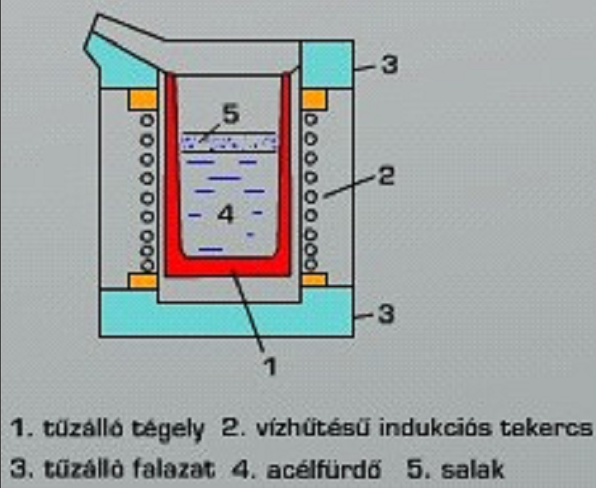
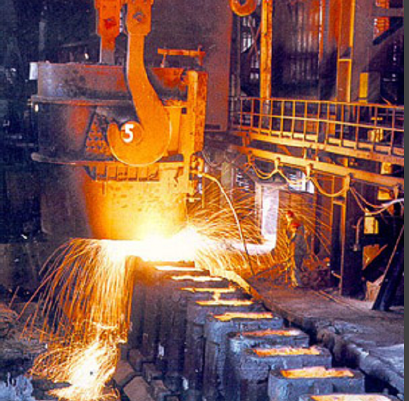
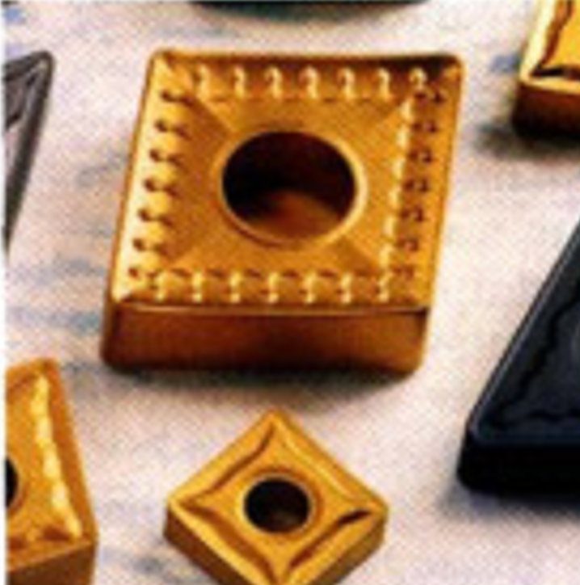

1.1.1. ábra 1.1.2. ábra 1.1.3. ábra
- stb.
Ennek a gyártási folyamatnak az eredménye: → félkész termék.

- másodlagos alakítás:
  - hidegalakítás: ( 1.1.4. ábra)
  - hengerlés (1.1.5. ábra)
  - kovácsolás: (1.1.6. ábra)

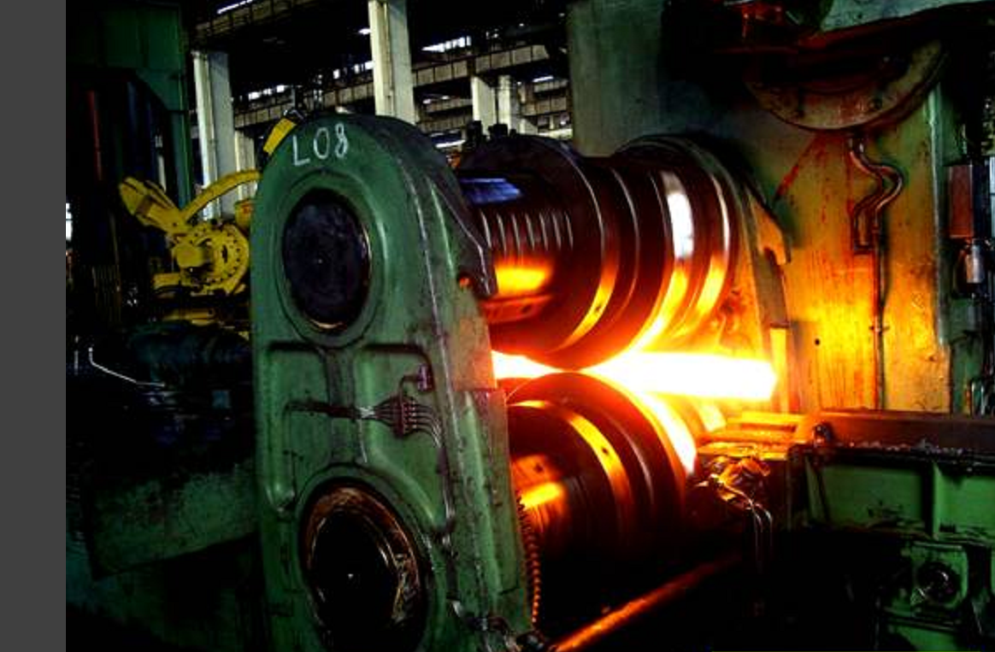
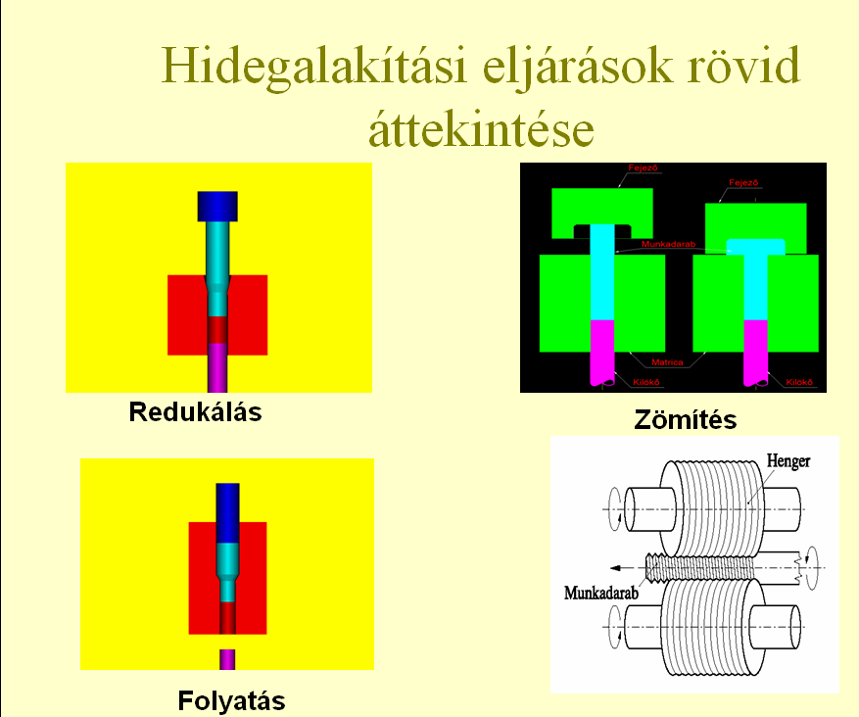

1.1.4 ábra 1.1.5. ábra

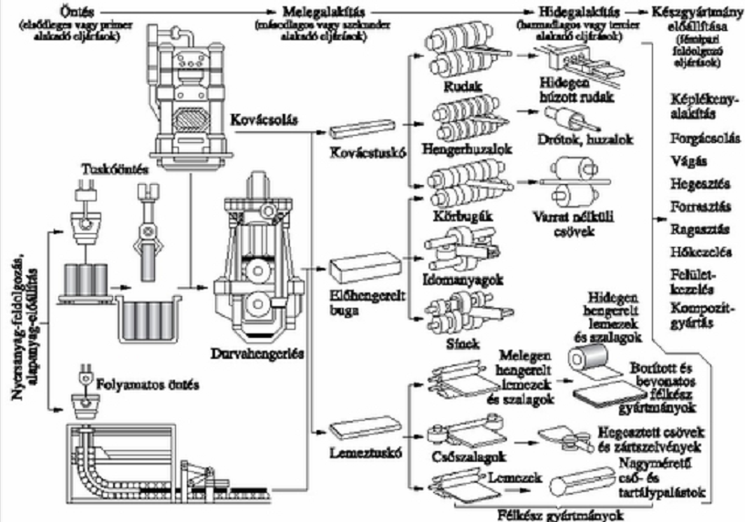
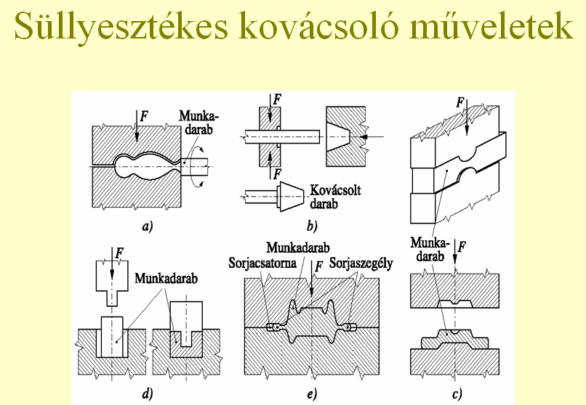

1.1.6. ábra

.1.1.7. ábra
  - stb
Ennek a gyártási folyamatnak az eredménye: → félkész vagy kész termék. (pl.: rúd, cső, lemez, drót, stb.) Az elsődleges és másodlagos alakítás leggyakoribb változatait az 1.1.7 ábra tartalmazza.

- anyagleválasztó alakítás:
  - darabolás: forgácsolás nélküli alakítás (vágás, hasítás, törés, szakítás)
  - forgácsolás: az előgyártmányról egy szerszám segítségével-mely lehet határozott élgeometriájú, vagy határozatlan élgeometriájú - mechanikus úton leválasztjuk a felesleges anyagréteget
  - egyéb: például szikraforgácsolás

- kötő alakítás:
az anyagokat, szerkezeti elemeket oldhatatlan módon egyesíti: hegesztés,
ragasztás, szegecselés, stb.

anyag tulajdonságának megváltoztatása: ( 1.1.8. ábra)
A felhasználásra kerülő szerkezeti anyagok minőségi tulajdonságainak megváltoztatását szolgálja. Ezek többnyire hőkezelési eljárások. (edzés, nemesítés, normalizálás, lágyítás, stb. )
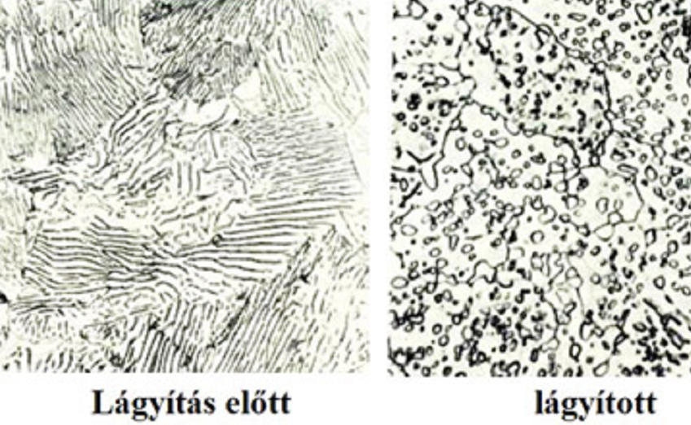

1.1.8. ábra

TECHNOLÓGIA:
A technológia a műszaki tudományoknak az az ága, amely a

gépi megmunkálás tervezésével
gépesítés fejlesztésével
automatizálás kutatásával
optimalizálás
foglalkozik .

CÉLJA:
→ a tevékenységek optimális körülményeinek tervezése
→ termelékenység növelése
- ésszerűsítés
- gazdaságos gyártás
A cél elérése érdekében sok felmerülő kérdésre kell válaszolni a tevékenység megkezdése előtt. (ki , mit, mivel, mikor, miből, hol, stb.)
Ha a korábban tárgyalt gyártási tevékenységek közül a forgácsolással történő anyagleválasztó eljárásra koncentrálunk, beláthatjuk, hogy ezen tevékenységhez felhasználandó fontos eszköz a SZERSZÁMGÉP.
SZERSZÁMGÉPEK RENDSZERTANI FELÉPÍTÉSE: (1.1.9. ábra)

1.1.9. ábra

Ez a rendszer a feladatokat mozgásokon keresztül képes ellátni, végrehajtani.

MOZGÁSOK:
Alakító mozgások
Főmozgás
Mellékmozgás
Beállító mozgás
Segédmozgás
Főmozgás:
A szerszám és munkadarab közötti elsődleges relatív elmozdulás, mely biztosítja a felesleges réteg (forgács) leválasztását.
Mellékmozgás:
A szerszám és munkadarab közötti másodlagos relatív elmozdulás, mely az egész felületre kiterjeszti a forgácsolást, azaz az elsődleges relatív elmozdulást. Ezt a mozgást előtolás-nak nevezzük. Ez a mozgás eredményezi a folyamatos forgácsolást.
Beállító mozgás:
A szerszám és munkadarab relatív helyzetét határozza meg, melynek segítségével meghatározzuk a leválasztandó rétegek számát - egyúttal a fogásmélységet - és a kész méret pontosságát.
Segédmozgás:
Minden olyan mozgás, mely az előzőek közé nem sorolható, segédmozgásnak minősül.

Attól függően, hogy az egyes mozgásnak mi a jellege, valamint mi végzi az adott mozgást, mi az összefüggés a főmozgás és mellékmozgás között és milyen az alkalmazott szerszám, különböző eljárásokat különböztethetünk meg. (pl: esztergálás, fúrás, marás stb)
Az eljárások megvalósításához eszközre van szükség, mely a mozgásokon kívül a kellő energiát is biztosítja.

ESZTERGÁLÁS: (1.1.10. ábra)
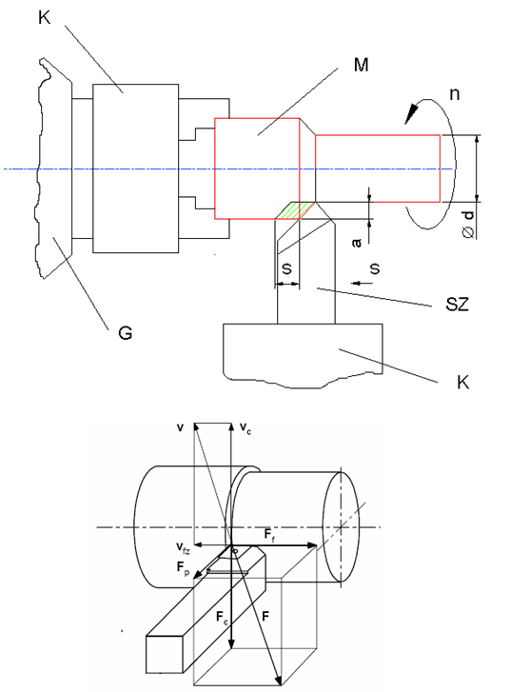
MKGSI rendszer:

M: munkadarab
K: készülék
G: gép
S: szerszám
I: irányítás

1.1.10.. ábra

Esztergálás jellemzői:
Főmozgás forgó vízszintes tengely körül, végzi a munkadarab
Mellékmozgás folyamatos egyenes vonalú, végzi a szerszám
Szerszám egyélű, határozott élgeometriájú
Fő- és mellékmozgás viszonya függő

FÚRÁS: (1.1.11. ábra)

Fúrás jellemzői:
Főmozgás forgó függőleges tengely körül, végzi a szerszám
Mellékmozgás folyamatos egyenes vonalú, végzi a szerszám
Szerszám kétélű, határozott élgeometriájú
Fő- és mellékmozgás viszonya függő
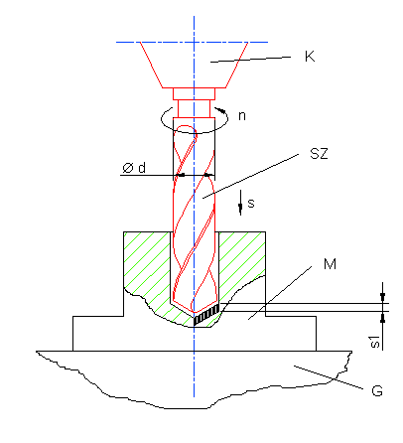
MKGSI rendszer:

M: munkadarab
K: készülék
G: gép
S: szerszám
I: irányítás

1.1.11. ábra
MUNKAGÉP:
Minden mechanikai elven működő olyan eszközt, amely vagy az energia alakjának, vagy helyzetének tervszerű megváltoztatását végzi, munkagépnek nevezzük.

SZERSZÁMGÉP.
Olyan munkagépet, amely az adott kiinduló helyzetű szerszám és munkadarab meghatározott törvényszerűségek szerinti relatív mozgásával forgácsoló anyagleválasztást valósít meg és így állítja elő az előírt geometriájú munkadarabot, terméket, szerszámgépnek nevezzük.
Ahhoz, hogy ezeket a feladatokat el tudja látni, az alábbi egyszerűsített energetikai hatásvázlatot kell megvalósítania.

 |  |  |  | Irányító berendezés, vagy személy.
Energiaforrás |  | Erőgép |  | Energia-átalakító,  és közlő berend. |  | Végrehajtó berendezés.

Hajtóművek Szánok
Vezetékek
Főorsó stb.

Energia-átalakító és - közlő berendezések:

Ezek a berendezések a mozgások megváltoztatására, átszármaztatására szolgáló eszközök, melyeket összefoglaló néven HAJTÓMŰVEKNEK nevezünk és amelyek kinematikai elemekből, elempárokból épülnek fel és KINEMATIKAI LÁNCOT alkotnak. (A kinematikai elempárokat a későbbiekben mutatjuk be.)

Irányító szervek:

Valamilyen mozgás, technológiai folyamat elindítása, megállítása, megváltoztatása vagy szinten tartása a feladata.
Ezen feladatok:

végrehajtásának,
továbbításának és végrehajtásának, valamint
megfogalmazásának, továbbításának és végrehajtásának

gépesítése az automatizálás szintjét jelentik. Ezek az eszközök általában kapcsolók, melyek kézi vagy gépi működtetésűek. (mechanikus- vagy automata gépek)

Végrehajtó szervek:
Azok az elemek, amelyek a munkatér közvetlen elemei és amelyek a munkadarab és szerszám relatív elmozdulását közvetlenül hozzák létre és döntő befolyással vannak a munkadarab pontosságára. Ezen elemek a főorsó, vezeték, szán, stb.
1.1 lecke Szerszámgépek hajtóművei
A lecke célja
A szerszámgépek hajtóművei konstrukciós kialakításainak, működésének és legfontosabb jellemzőinek megismerése.

Követelmények
A hallgató legyen képes
- saját szavaival megfogalmazni, mi a célja a fokozatok alkalmazásának a hajtóműben,
- a munkadara átmérője és a fordulatszám alapján kiszámítani a vágósebességet,
- s szabadkéz rajzot készíteni a munkadarab átmérője és az optimális vágósebesség összefüggéséről, és a rajz alapján elmagyarázni az összefüggést,
- felsorolásból kiválasztani, mit értünk szabályozhatóság alatt,
- kiszámítani a hajtóviszony értékét fogaskerekes hajtómű, szíjhatás és csiga-csigakerék hajtómű esetén,
- felsorolásból kiválasztani a fogaskerék-hajtómű jellemzőit,
- felsorolásból kiválasztani a szíjhajtás jellemzőit,
- …

Időszükséglet
A tananyag elsajátításához körülbelül 120 percre lesz szüksége.

Kulcsfogalmak
- fokozatos hajtómű,
- hajtóviszony,
- szabályozhatóság,
- fogaskerékpár,
- szíjhajtás,
- csiga-csigakerék hajtás,
- …

Bevezetés
Néhány szó a szerszámgépek felépítéséről.

1. Hajtóművek

 | HAJTÓMÜVEK
Energiaközlés módja szerint | Rendeltetés szerint | Mozgás jellege szerint
- mechanikus  - villamos  - hidraulikus  - pneumatikus  - vegyes | - alakító mozgást létesítő  főhajtómű  mellékhajtómű  - - beállító mozg. hajtóművei  - - segédmozgás hajtóművei | - mozgásforma szerint  forgó  egyenes  - sebesség szerint  gyorsjárati  előtoló  kúszómeneti

Ebben a fejezetben a forgó mozgású, mechanikus hajtóműveket tárgyaljuk , melyek lehetnek:

FOKOZATOS |  | FOKOZAT NÉLKŰLI
Egy fokozatú | Több fokozatú | Általában súrlódásos
Fogaskerék pár  csiga-csigakerék  szíj  lánc | fogaskerekes  súrlódásos  egyéb | Általában súrlódásos

1.1 Fokozatos főhajtóművek

Tevékenység:
- Jegyezze meg, mi a célja a fokozatok alkalmazásának a hajtóműben!
- Jegyezze meg, hogyan számítható a vágósebesség a munkadarab átmérője és a fordulatszám alapján!

A fokozatos hajtóművek esetén a fokozatok száma véges. A fokozatok közti eltérés módját és mértékét szabvány írja elő. A cél az, hogy a munkadarab és szerszám közötti elsődleges relatív sebességkülönbség (v) értéke legyen optimális, mely a munkadarab és szerszám anyagának függvénye. (Értékének meghatározása egy másik műszaki tudomány a technológia? feladata.)
A „d” átmérőjű munkadarab „n” fordulattal történő megmunkálása esetén a „v” elsődleges relatív sebességkülönbség (vágósebesség) az alábbi összefüggéssel számítható: (1.1.12. ábra)

$v=\frac{d⋅π⋅n}{\text{1000}}$ (m/min),

v = v_{optimum}

1.1.12. ábra
A hajtóművek fokozatossága miatt általában a v_{optimum} nem beállítható, ezért az optimumtól bizonyos mértékű relatív eltérést megengedünk, amit százalékosan adunk meg (Δv). A v_{optimum} egyúttal az adott körülmények között alkalmazható maximális sebesség, ezért az eltérés csak negatív lehet. (1.1.13. ábra)
Tevékenység:
- Tanulja meg lerajzolni az .. ábrát!
- Az ábra alapján magyarázza el a munkadarab átmérője és a vágósebesség közötti összefüggést!
Mit kell leolvasnia az ábráról a hallgatónak?

1.1.13. ábra Az ábra megnevezése:
Mit kell tudnia a hallgatónak az itt következő levezetésből?
A százalékos relatív sebességkülönbség definiálása:

$$Δv=\frac{v_{\text{opt}}−v_{\text{min}}}{v_{\text{opt}}}⋅\text{100}\left\langle \text{\%}\right\rangle$$
Határozzuk meg a „d_{i}” átmérőhöz tartozóan a fordulatok értékét a v_{opt} sebességre és a v_{min} sebességre és vonjuk le a következtetést a relatív sebességkülönbség összefüggés segítségével:

$v=\frac{d_{i}⋅π⋅n_{i}}{\text{1000}}$ ; $v=\frac{d_{i}⋅π⋅n_{i−1}}{\text{1000}}$

Helyettesítsük be a „Δv” összefüggésbe a v_{opt} és v_{min} értékét, végezzük el a lehetséges kiemelést és egyszerűsítést és az alábbi összefüggéshez jutunk:

$Δv=\frac{n_{i}−n_{i−1}}{n_{i}}=1−\frac{n_{i−1}}{n_{i}}=1−\frac{1}{\left(\frac{n_{i}}{n_{i−1}}\right)}$
A korábbiak alapján a Δv értékének állandónak kell lenni, melynek feltétele, hogy az ($\frac{n_{i}}{n_{i−1}}$) hányados legyen állandó. Ezt az állandó hányadost nevezzük fokozati tényezőnek és jelöljük „φ”-vel, azaz
φ = ($\frac{n_{i}}{n_{i−1}}$)
Behelyettesítve a „Δv” összefüggésbe, a következő egyszerű kifejezéshez jutunk:
$Δv=1−\frac{1}{ϕ}$, azaz $ϕ=\frac{1}{1−Δv}$
Az ($\frac{n_{i}}{n_{i−1}}$) hányadosának állandósága azt eredményezi, hogy az egymást követő fordulatoknak mértani sorozatot kell alkotni, melynek quociense éppen a „φ”. Ezt figyelembe véve írjuk fel az egymást követő fordulatok közötti összefüggést:

$n_{1}=n_{1}$
$n_{2}=n_{1}⋅ϕ$
$n_{3}=n_{2}⋅ϕ$=$n_{1}⋅ϕ^{2}$
*
*
*
$n_{z}=n_{1}⋅ϕ^{z−1}$, ahol „z” a hajtómű fokozatainak száma
Fejezzük ki „φ” –t:
$ϕ=\sqrt[z−1]{\frac{n_{z}}{n_{1}}}$
Tevékenység: jegyezze meg, mit értünk szabályozhatóság alatt!

Egy hajtóműnek fontos jellemzője az n_{max}/n_{min} érték, ezért ezt külön el is jelöljük és szabályozhatóságnak nevezzük. Jele: SZ

$\text{SZ}=\frac{n_{z}}{n_{1}}$; így $ϕ=\sqrt[z−1]{\text{SZ}}$
A fokozati tényező (φ) értékét a Δv függvényében szabványosították, amit az alábbi táblázat tartalmaz: (a Δv miért csak 50%-ig tart?)

Δv (%) | 10 | 20 | 30 | 40 | 50
φ | 1,12 | 1,25 | 1,4 | 1,56 | 2

Ebből látszik a φ fokozati tényező alsó és felső határa fokozatos hajtómű esetén:

1< φ2

Elképzelhető más törvényszerűségeket megvalósító hajtómű, pl. számtani sorozatot megvalósító, de több a hátránya, mint az előnye, ezért tárgyalásától eltekintünk.

Itt egy új egység következik, javaslok ide egy alcímet.

A sokfokozatú hajtóművek egyszerű hajtóművek összekapcsolásával alakíthatók ki, mely egyszerű hajtóműveket forgó mozgású elemi gépelem párok alkotják, melyek a következők:

- fogaskerék pár
- szíj- és lánchajtás
- csiga-csigakerék

A későbbiekben a kapcsolódó elempárokat egyszerűsített formában ábrázoljuk, melyek lehetőségeit az alábbi ábrasor mutatja: (jelkép_png)
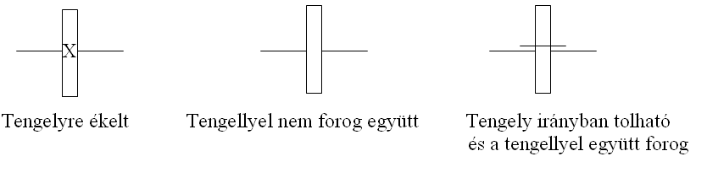

1.1.13.1. ábra:

fogaskerékpár: (1.1.14. ábra)

Tevékenység:
- Tanulja meg, hogyan számítható a hajtóviszony fogaskerékpár esetén!
- Jegyezze meg, milyen értékek között változik a hajtóviszony értéke!

Javaslok minden kinematikai ábra mellé valós alkatrészről készült képet is!

A fogaskerekek jellemzői: -m: modul
-z: fogszám
A két fogaskerék kerületi sebessége a kényszerkapcsolat
miatt a kapcsolódási pontban egyenlő, ezért

v_{ker}(z₁)= v_{ker}(z₂)

$\frac{d_{1}⋅π⋅n_{1}}{\text{1000}}$$=\frac{d_{2}⋅π⋅n_{2}}{\text{1000}}$

$\frac{m⋅z_{1}⋅π⋅n_{1}}{\text{1000}}$$=\frac{m⋅z_{2}⋅π⋅n_{2}}{\text{1000}}$

1.1.14. ábra

Egyszerűsítések után:
$n_{2}=n_{\text{ki}}=n_{1}\frac{z_{1}}{z_{2}}=n_{1}⋅k$ ahol $k=\frac{z_{1}}{z_{2}}$,
és hajtóviszonynak nevezzük.

A hajtóviszony számítása szempontjából fontos, hogy a z₁ a hajtó, a z₂ a hajtott kerék fogszáma.
Tapasztalatok alapján a szabvány a „k” hajtóviszonynak korlátot szab:

$k=2$ geometriai méretek és
$k=\frac{1}{4}$ kerületi sebesség okán

Tevékenység: jegyezze meg a fogaskerék-hajtómű előnyeit!

Az elemi fogaskerék pár hajtás előnyei:
● egyszerű szerkezetű
● könnyű pontosan gyártani
● viszonylag olcsó
● a két elem között kényszerkapcsolat van

szíjhajtás:

Tevékenység: tanulja meg, hogyan számítható a hajtóviszony szíjhatás és lánchajtás esetén!

A szíjsebesség: $v_{\text{szíj}}=\frac{D_{1}⋅π⋅n_{1}}{\text{1000}}$$=\frac{D_{2}⋅π⋅n_{2}}{\text{1000}}$

$n_{2}=n_{\text{ki}}=n_{1}\frac{D_{1}}{D_{2}}=n_{1}⋅k$; hajtóviszony: $k=\frac{D_{1}}{D_{2}}$,

Lánchajtás esetén is így számoljuk a hajtóviszonyt.

1.1.15. ábra
Tevékenység: jegyezze meg a fogaskerék-hajtómű előnyeit és hátrányát

A szíjhajtás előnyei:
- nyugodt járás,
- rezgéscsillapító hatás,
- nagy tengelytávolságok is áthidalhatók.
Hátránya, hogy miután súrlódással származtatja át a hajtást és csúszhat, ezért kötött kinematikai láncban – lefejtő láncban mit értünk lefejtő lánc alatt? – nem alkalmazható.
Alkalmazható szíjsebességek: v_{szíj}=8 – 25 m/sec, (különleges esetben v_{szíj max}=100m/sec

csiga-csigakerék: (1.1.16. ábra)

Tevékenység: tanulja meg, hogyan számítható a hajtóviszony csiga-csigakerék hajtás esetén!
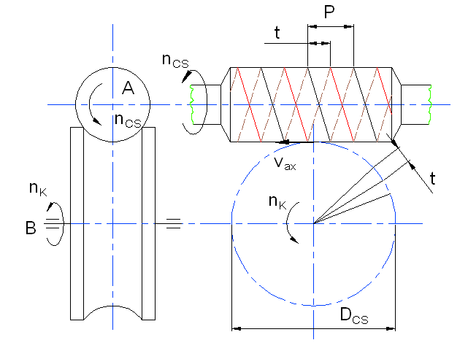

1.1.16. ábra

A csiga menetének axiális sebessége:$v_{\text{ax}}=n_{\text{cs}}⋅P$ , ahol P: menetemelkedés
$v_{\text{ax}}=n_{\text{cs}}⋅B⋅t$ , ahol B: bekezdések száma
t: csigakerék osztása

A csigakerék kerületi sebessége: $v_{\text{ker}}=D⋅π⋅n_{k}$
A csigakerék kerülete: $K=D⋅π=z⋅t$ ahol „z” a csigakerék fogszáma

$v_{\text{ker}}=z⋅t⋅n_{k}$
A két sebesség a kényszer kapcsolat miatt egyenlő, azaz v_{ax} = v_{ker} ,tehát

$n_{\text{cs}⋅⋅B⋅t=n_{k}⋅z⋅t}$ „t”-vel egyszerűsítve

$n_{k}=n_{\text{cs}}⋅\frac{B}{z}$ , tehát a csiga – csigakerék hajtóviszonya:

$k_{\text{cs}}=\frac{B}{z}$
Tevékenység: jegyezze meg a csiga-csigakerék hajtómű jellemzőit!

Bár a hatásfoka nem jó, de nagy hajtóviszonyt tud megvalósítani és általában önzáró, ezért
szerszámgépekben gyakran alkalmazzák.

fogaskerekes hajtóművek alaptípusai:

► Cserekerekes: ( 1.1.17. ábra) Miért nevezik így? Hogyan működik?

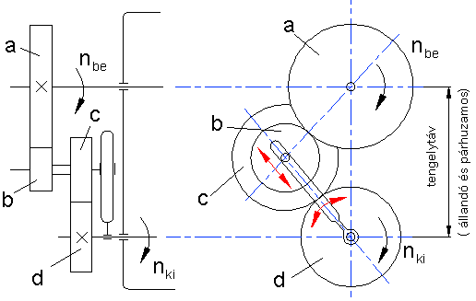

1.1.17. ábra
Jellemzése:
Állandó tengelytávú, egymással párhuzamos tengelyű hajtóműveknél alkalmazzák, mert tetszőleges hajtóviszonyt képes megvalósítani, ha kellő mennyiségű és megfelelő fogszámú fogaskerekekkel rendelkezünk. Ebből következik az egyik legnagyobb hátránya. A tetszőleges hajtóviszony megvalósításához sok fogaskerékre van szükség, melyek közül 4 db „dolgozik”, a többi tárolásáról gondoskodni kell. A másik hátrány, hogy a módosítás változtatása szerelés- és időigényes. Ennek ellenére az egyetemes esztergáknál a speciális követelmények miatt sűrűn alkalmazzák. (Lásd 2. lecke: mellékhajtóművek)
A cserekerekek megállapításánál figyelemmel kell lenni a korábban tárgyalt követelményre:

$k=2$
$k=\frac{1}{4}$
Az ábrából és a korábbikból következően a kinematikai egyenlet:

$n_{\text{ki}}=n_{\text{be}}⋅\frac{a}{b}⋅\frac{c}{d}$

Ennél a hajtóműnél a kapcsolódó kerekek fogszám összege korlátozott a fogaskerekek kerületi sebessége és az átviendő nyomatékból származó kerületi erők miatt. Szerelésnél kerülni kell a befeszülés veszélyét, a keletkező kerületi erő inkább szüntesse meg a kapcsolatot, minthogy befeszüljön és törést eredményezzen. Elsősorban mellékhajtóműként használjuk, mert nagy teljesítmények átvitelére nem alkalmasak.

►Tengelykapcsolós: (1.1.18. ábra)
A módosítást létrehozó fogaskerék párok állandóan kapcsolatban vannak, de egy időben csak egy kerékpár viszi át a nyomatékot, melyet tengelykapcsolóval választunk ki. Nagy teljesítmények átvitelére alkalmasak, ezért fő- és mellékhajtóműként egyaránt alkalmazzák.

Itt új logikai egység jön, javaslok alcímet.

A hajtómű teljes jellemzésére három ábrát használunk:
▪ jelképekkel megrajzolt kinematikai vázlat
▪ fordulatszám ábra
▪ erőfolyam ábra
■ kinematikai vázlat:
Megmutatja azokat a kinematikai elemeket, melyek a hajtóművet alkotják.
■fordulatszám ábra:
Ez az ábra mutatja meg a hajtómű minden tengelyének összes lehetséges fordulatszámát. Ez
az ábra a vízszintes tengelyén a fordulatok logaritmusát tartalmazza, így a mértani sorozat számtanira degradálódik.
■ erőfolyam ábra:
A kinematikai vázlat legegyszerűbb változata, melyet annyiszor rajzoljuk meg, ahány
fordulata van a hajtóműnek és amely segítségével leolvashatjuk, hogy egy adott fordulat
megvalósításához melyik mozgó elemnek hol kell tartózkodni.
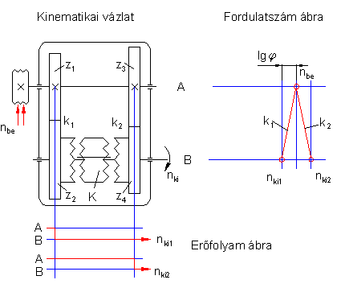
Mit tegyen a hallgató az alábbi ábrákkal? Hogyan kell használni ezeket az ábrákat?

1.1.18. ábra

Mit kell tudni ebből a levezetésből?
Az 1.1.18. ábrát vizsgálva a következő megállapításokat tehetjük:
$k_{1}=\frac{z_{1}}{z_{2}}=ϕ^{−1}$ $k_{2}=\frac{z_{3}}{z_{4}}=ϕ^{1}$ , tehát $n_{\text{ki}1}=n_{\text{be}}⋅ϕ^{−1}$ és $n_{\text{ki}2}=n_{\text{be}}⋅ϕ^{1}$,
azaz $\text{lg}n_{\text{ki}1}=n_{\text{be}}+\left(−1\right)⋅\text{lg}ϕ$ illetve $\text{lg}n_{\text{ki}2}=n_{\text{be}}+1⋅\text{lg}ϕ$ ami az ábráról le is olvasható.

Korábban bevezettünk a hajtóművekre jellemző fogalmat, mennyiséget, a szabályozhatóságot.
A szabályozhatóság a hajtómű által előállított legnagyobb és legkisebb fordulat arányát jelenti. Jele: Sz
$\text{Sz}=\frac{n_{\text{max}}}{n_{\text{min}}}$
Ha az előbbiekben említett törvényeket (k_{min}=1/4, és k_{max}=2), akkor az 1.1.18. ábrán levő hajtómű maximális szabályozhatósága:
${\text{Sz}}_{\text{max}}=\frac{2}{\left(\frac{1}{4}\right)}=8$
Az ilyen tengelykapcsolós hajtóművek további fajtái a súrlódásos tengelykapcsolós
változatok. (súrlódó kúpos, súrlódó lemezes, elektromágneses tengelykapcsolós, stb.)
(1.1.19. ábra)
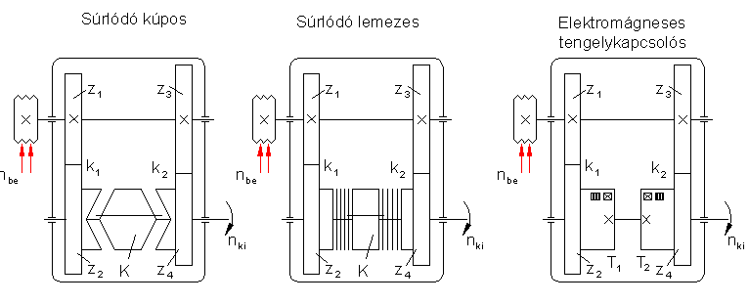

1.1.19. ábra

►Előtéttengelyes: (1.1.20. ábra)

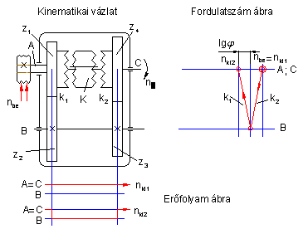

1.1.20. ábra

$n_{\text{ki}1}=n_{\text{be}}$ $n_{\text{ki}2}=n_{\text{be}}⋅\frac{z_{1}}{z_{2}}⋅\frac{z_{3}}{z_{4}}$ ; ha k₁=1/4 és k₂=1/4 , akkor
$n_{\text{ki}1}=n_{\text{be}}$ $n_{\text{ki}2}=n_{\text{be}}⋅\frac{1}{\text{16}}$ , akkor a szabályozhatóság: Sz_{max}=16

Ez azért előnyös, mert a fordulatszám sort szét tudja húzni és így összetett hajtóműnél el tudjuk kerülni a túlfedést.

►Tolókerekes: (1.1.21. ábra)
Két párhuzamos tengely között képes változó (2; 3; 4) módosítás megvalósítására a tolható fogaskerék tengely irányú mozgatásával. Több fokozat megvalósítása konstrukciósan bonyolult. Előnye:egyszerű, üzembiztos, a kevés, egyidejűleg kapcsolódó fogaskerekek miatt jó hatásfokú, nagy teljesítmények átvitelére alkalmas, ezért fő- és mellékhajtóműként is használják. Egy-két változatot az 1.1.21. ábra mutat. Érdemes megfigyelni a változatok különböző szerkezeti szélességét. A fogaskerekek egymás közti tengely irányú távolságának olyannak kell lenni, hogy két tengely között mindig csak egy fogaskerék pár teremtsen kapcsolatot.

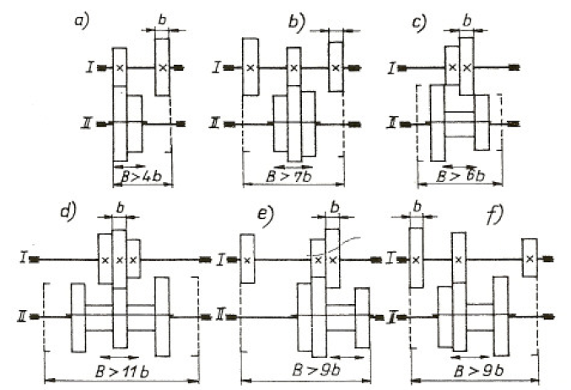

1.1.21. ábra

TOLÓKEREKES ÖSSZETETT HAJTÓMŰVEK (soros kivitel): (1.1.22. ábra)

Ha az előbb tárgyalt tolókerekes hajtóműveket sorbakapcsoljuk, összetett tolókerekes összetett hajtóműhöz jutunk, mely hajtómű által létrehozott fordulatok száma a részhajtóművek fordulatainak szorzata. ( Az 1.1.22. ábrán egy 3·2·2=12 fokozatú hajtómű látható részekre bontva.

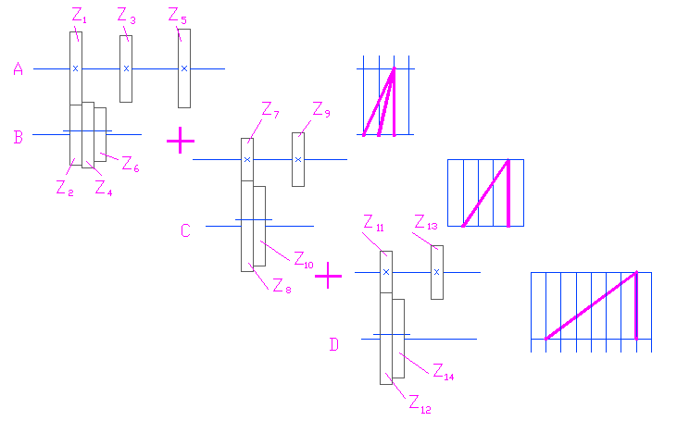

1.1.22. ábra

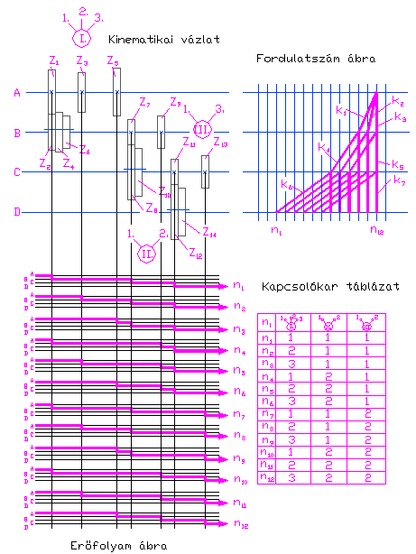
Ha az 1.1.22. ábrán levő részeket összerajzoljuk akkor az 1.1.23. ábrához jutunk.

1.1.23. ábra
Az 1.1.23. ábrában látható „kapcsolókar táblázat”azt mutatja meg, hogy egy adott fordulat beállításához melyik tolótömböt milyen helyzetbe kell hozni. (A kinematikai vázlatban rajzolt helyzet az n₁-es fordulatot valósítja meg, mert mid a három tolótömb az 1-es helyzetben van.
A z₁/z₂=k₁, a z₇/z₈=k₄ és a z₁₁/z₁₂=k₆. A tolótömbök ezen helyzete az n₁ fordulatot eredményezi.)

Önellenőrző kérdések

1. Fogalmazza meg, mi a célja a fokozatok alkalmazásának a hajtóműben!

2. Határozza meg a vágósebességet az alábbi adatok alapján!
A munkadarab átmérője: 100 mm
A fordulatszám: 1000/ min
A vágósebesség: v= 31,4 m/min.

3. Rajzoljon szabadkéz rajzot a munkadarab átmérője és az optimális vágósebesség összefüggéséről! A rajz alapján magyarázza el az összefüggést!

4. Jelölje meg, mit értünk szabályozhatóság alatt!
A szabályozhatóság az n_{min}/n_{max} érték.
A szabályozhatóság az n_{max}/n_{min} érték.
A szabályozhatóság az φ _{max}/ φ _{min} érték.
A szabályozhatóság az φ _{min}/ φ _{max} érték.

5. Határozza meg a hajtóviszony értékét fogaskerékpár esetén, ha z₁=24, z₂=32!
A hajtóviszony (k)= 0,75

6. Jelölje meg az alábbiak közül a fogaskerék-hajtómű jellemzőit!
Egyszerű szerkezetű.
Könnyű pontosan gyártani.
Viszonylag olcsó.
A két elem között nincs kényszerkapcsolat.

7. Határozza meg a hajtóviszony értékét szíjhajtás esetén, ha D₁=240 mm, D₂=120 mm!
A hajtóviszony (k): 2

8. Jelölje meg az alábbiak közül a szíjhajtás jellemzőit!
Nyugodt járás.
Rezgéscsillapító hatás.
Kis tengelytávolságokat képes áthidalni.
Kényszerkapcsolatot hoz létre.

9. Határozza meg a hajtóviszony értékét csiga-csigakerék hajtás esetén, ha csiga bekezdéseinek száma 4, a csigakerék fogszáma 20!
A hajtóviszony (k): 0,2

